TRƯỜNG ĐẠI HỌC BÁCH KHOA HÀ NỘI
VIỆN CÔNG NGHỆ THÔNG TIN VÀ TRUYỀN THÔNG
──────── * ───────

BÁO CÁO MÔN: NHẬP MÔN
CÔNG NGHỆ PHẦN MỀM

Hệ thống mua hàng qua mạng

Sinh viên thực hiện : Hoàng Lê Thuận Thiên
Nguyễn Bá Lâm
Vũ Mạnh Cường
Nguyễn Huy Hoàng
Nguyễn Thị Thanh Xuân
Đinh Thị Hồng Thuận

Lớp : Nhập môn CNPN-83444 K58

Giáo viên hướng dẫn : TS. Nguyễn Thanh Hùng

Hà Nội, tháng 1 năm 2016
MỤC LỤC
MỤC LỤC 2
PHÂN CÔNG THÀNH VIÊN TRONG NHÓM 3
CHƯƠNG 1. GIỚI THIỆU ĐỀ TÀI 4
1.1. Tên đề tài 4
1.2. Mục đích 4
1.3. Mô tả 4
1.4. Chi tiết 5
1.5. Rủi ro 5
CHƯƠNG 2. ĐẶC TẢ HỆ THỐNG 6
2.1. Giới thiệu hệ thống 6
2.2. Công cụ đặc tả 6
CHƯƠNG 3. PHÂN TÍCH THIẾT KẾ 7
3.1. Biểu đồ UseCase 7
3.1.1. Biểu đồ UseCase tổng quát 7
3.1.2. Biểu đồ UseCase phân rã mức 2 8
3.2. Biểu đồ hoạt động 10
3.3. Biểu đồ lớp 10
CHƯƠNG 4. KIỂM THỬ 11
4.1. Kiểm thử hộp đen 11
4.2. Kiểm thử hộp trắng 11
TÀI LIỆU THAM KHẢO 12
PHỤ LỤC 13

PHÂN CÔNG THÀNH VIÊN TRONG NHÓM

GIỚI THIỆU ĐỀ TÀI

Tên đề tài
Tìm hiểu đặc tả yêu cầu, phân tích thiết kế hệ thống và thiết kế một số trường hợp kiểm thử cho hệ thống mua hàng qua mạng (online shopping) với đầy đủ các chức năng (tìm kiếm, xem, đặt hàng, thanh toán, tài khoản khách hàng, …).

Mục đích
Ngày nay với sự phát triển của công nghệ thông tin việc quản lí các công việc với số lượng lớn trở lên dễ dàng hơn . Công nghệ thông tin đã giúp ích cho con người rất nhiều cho việc quản lý thông tin truy cập thông tin tìm kiếm thông tin để nâng cao hiệu quả quản lý tiết kiệm thời gian hơn giảm chi phí và công sức trong việc quản lý công việc.
Với một số sản phẩm được bán ra trên thị trường của một đại lý cửa hàng phân phối sản phẩm hay một công ty . Trong quá trình giao dịch buôn bán các sản phẩm gặp rất nhiều vấn đề về nhầm lẫn trong tính toán các giao dịch nhầm lẫn các sản phẩm do đó việc xây dựng hệ thống Website bán hàng online để cung cấp cho các doanh nghiệp có thể quản lí được các giao dịch mua bán sản phẩm của mình đống thời giúp việc quản lý khách hàng quản lý tài chính trở lên chính xác dễ dàng hơn nó còn giúp doanh nghiệp có thể quảng cáo cho sản phẩm mà mình phân phối đồng thời có một hệ thống trực tuyến hỗ trợ khách hàng về sản phẩm và các dịch vụ có trong sản phẩm (các dịch vụ sửa chữa bảo trì ,nâng cấp …. ) được tốt hơn

Mô tả
- Những người sử dụng hệ thống
  - Quản trị viên
  - Người dùng
    - Nhân viên quản lý giao dịch đặt hàng
    - Nhân viên quản lý xuất hàng trong kho hàng
    - Nhân viên trên hệ thống hỗ trợ trực tuyến qua điện thoại
    - Nhân viên hỗ trợ kỹ thuật vào bảo trì sản phẩm
    - Khách hàng

- Hệ thống chức năng
  - Khách hàng
    - Truy cập vào trang xem các mặt hàng tìm kiếm sản phẩm
    - Đăng ký tài khoản và thực hiện giao dịch đặt hàng
  - Nhân viên quản lý đặt hàng
    - Xem danh sách khách hàng , chi tiết đặt hàng thông tin kho hàng
    - Cập nhật,thêm sửa xóa thông tin khách, đơn đặt kho hàng
  - Nhân viên quản lý xuất kho hàng
    - Xem danh sách đơn hàng thông tin kho hàng
    - Cập nhật thêm xóa thông tin đơn hàng kho hàng
  - Nhân viên hỗ trợ qua điện thoại
    - Tìm kiếm thông tin khách hàng
    - Lắng nghe cập nhật yêu cầu của khách hàng
    - Kiểm tra yêu cầu của các khách hàng
  - Nhân viên hỗ trợ kỹ thuật
    - Theo dõi tình trạng các yêu cầu khách hàng
    - Hỗ trợ khách hàng và cập nhật chi phí hỗ trợ kỹ thuật
  - Quản trị viên :
    - Xem thông tin kho hàng khách hàng và nhân viên
    - Cập nhật thêm ,xóa hủy bỏ người dùng ,nhân viên , lịch sử giao dịch

Chi tiết
- Nhân sự : nhóm 6 người
- Thời gian : 1 tháng
- Giá thành : 500.000VNĐ

Rủi ro

ĐẶC TẢ HỆ THỐNG

Giới thiệu hệ thống
Hệ thống mua bán hàng trực tuyến là một website cung cấp cho người sử dụng, người quản lý những chức năng cần thiết để tiến hành giao dịch, quản lý sự hoạt động cũng như theo dõi tình hình phát triển cửa hàng của mình.
- Đối với khách hàng, hệ thống cho phép xem thông tin về sản phẩm của cửa hàng. Sau khi đăng kí làm thành viên, khách hàng có thể chọn sản phẩm trên website đưa vào giỏ vào và tiến hành giao dịch mua bán. Sau khi chọn hàng xong, khách hàng chuyển qua việc thanh toán bằng một trong các hình thức thanh toán, đồng thời chọn địa điểm và xác định thời gian giao hàng. Sau khi đã thực hiện xong, khách hàng nhấn xác nhận để hoàn tất giao dịch.
- Đối với các nhân viên là người sẽ tiếp nhận đơn hàng do người quản lý chuyển đến, thực hiện việc giao hàng và xác nhận việc giao hàng đã hoàn tất.
Hệ thống có thể chia thành các nhóm chức năng chính:
- Chức năng đăng kí , đăng nhập thành viên
- Chức năng xem mặt hàng
- Chức năng thanh toán

Xác định use case của các tác nhân
Tác nhân khách hàng có các use case
- Đăng ký làm thanh viên
- Xem thông tin sản phẩm
- Chọn sản phẩm cần mua
- Thực hiện việc mua hàng
- Thanh toán
Tác nhân người quản lý
- Tiếp nhân đơn hàng
- Giao cho nhân viên thực hiện
- Quản lý danh sách thành viên
- Quản lý danh mục sản phẩm
Tác nhân nhân viên
- Thực hiện việc giao hàng
- Báo cáo kết quả
Ngoài ra các thành viên của hệ thống, bao gồm người quản lý, nhân viên và cách khách hàng đã đăng ký làm thành viên còn có use case sau :
- Đăng nhập
- Xem thông tin cá nhân
- Sửa đổi thông tin cá nhân

Công cụ đặc tả
Biểu đồ UML và các ngôn ngữ tự nhiên hướng người dùng.

PHÂN TÍCH THIẾT KẾ

Biểu đồ UseCase

Biểu đồ UseCase tổng quát
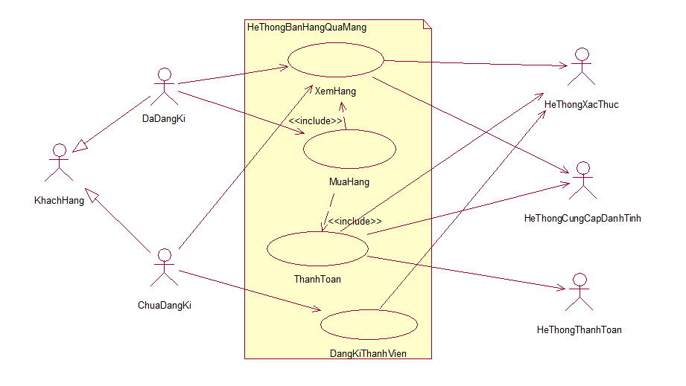
Hình 1: Biểu đồ Use Case tổng quát
Hệ thống mua hàng qua mạng gồm có 4 actor chính là Khách Hàng (bao gồm cả khách hàng đã đăng kí lẫn khách hàng chưa đăng kí), Hệ thống xác thực, Hệ thống cung cấp danh tính và Hệ thống thanh toàn. Hệ thống có 2 Usecase chính, bao gồm: UseCase Xem Hàng, UseCase Thanh Toán. Trong đó:
- Xem hàng: cho phép khách hàng quan sát, tìm kiếm, chọn lựa các mặt hàng theo ý kiến các nhân.
- Thanh toán: cho phép khách hàng trả tiền cho món hàng mình muốn mua

Biểu đồ UseCase phân rã mức 2

UseCase Xem Hàng:
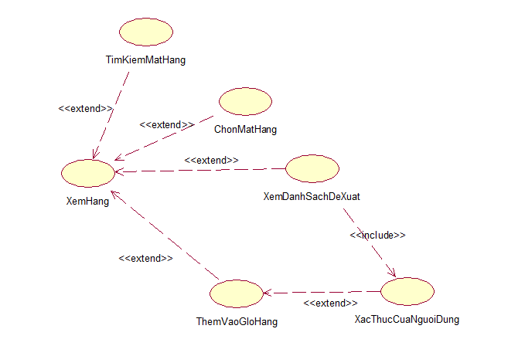
Hình 2: UseCase Xem mặt hàng

- UseCase này cho phép người dùng xem xét, lựa chọn mặt hàng, thêm hàng vào giỏ đồ theo ý muốn
- Dòng sự kiện:
- Dòng sự kiện chính: use case này bắt đầu khi người dùng bắt đầu truy cập một hệ thống shopping online
Tìm kiếm mặt hàng | Khách hàng có thể sử dụng thanh tìm kiếm của hệ thống để tìm kiếm mặt hàng thỏa mãn các yêu cầu bản thân
Chọn mặt hàng | Khách hàng có thể click chọn mặt hàng, từ đó hiện ra các thông tin chi tiết liên quan đến mặt hàng
Xem danh sách đề xuất | Khi chọn một mặt hàng, hệ thống sẽ hiện ra 1 danh sách mặt hàng đề xuất, mà những người khi chọn mặt hàng này có xu hướng cũng chọn những mặt hàng đó
Thêm vào giỏ hàng | Khách hàng sau khi chọn được mặt hàng ưng ý có thể thêm mặt hàng đó vào giỏ hàng, sau đó thanh toán hoặc tiếp tục quay về tìm kiếm các mặt hàng khác
Xác thực người dùng | Kiểm tra tính chính xác của người dùng
- Các dòng sự kiện khác: không có.
- Các yêu cầu đặc biệt: Không có.
- Điều kiện tiên quyết: Không có
- Điều kiện bắt buộc: Nếu usecase thành công, thông tin về mặt hàng, số lượng, giá tiền được thêm, cập nhật vào cơ sở dữ liệu. Ngược lại, trạng thái của hệ thống không thay đổi.
- Điểm mở rộng: Không có

UseCase Thanh toán
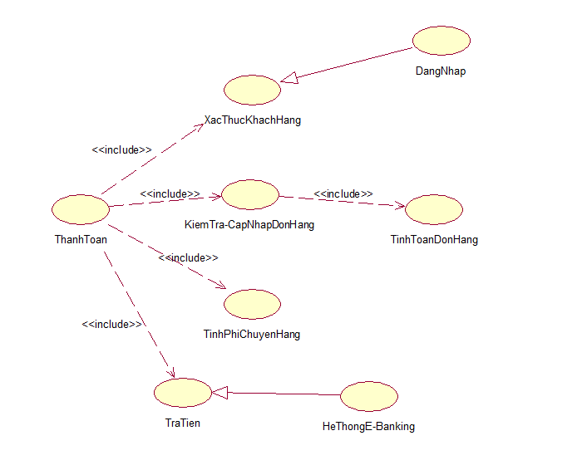
Hình 3: UseCase thanh toán
- UseCase này cho phép khách hàng thanh toán các mặt hàng đã chọn
- Dòng sự kiện:
- Dòng sự kiện chính: use case này bắt đầu khi người dùng chọn được mặt hàng ưng ý, tiến đến bước thanh toán
Xác thực khách hàng | Khách hàng phải đăng nhập hệ thống mới có thể tiến hành thanh toán
Kiểm tra, cập nhập đơn hàng | Khách hàng có thể kiếm tra số lượng mặt hàng. Nếu chưa ưng ý có thể cập nhập lại số lượng thành phần cho phù hợp
Tính toán đơn hàng | Dựa vào số lượng mặt hàng, hệ thống tính toán số tiền mà khách hàng cần thanh toán
Tính phí, hình thức chuyển hàng | Hệ thống đưa ra hình thức chuyển hàng cũng phí vận chuyển
Trả tiền | Khách hàng thanh toán tiền cho hệ thống, bao gồm giá tiền mặt hàng cũng phí vận chuyển. Khách hàng thanh toán thông qua hệ thống E-Banking liên kết với hệ thống bán hàng
- Các dòng sự kiện khác: không có.
- Các yêu cầu đặc biệt: Không có.
- Điều kiện tiên quyết: Không có
- Điều kiện bắt buộc: Nếu người dùng chưa đăng nhập, yêu cầu người dùng đăng nhập. Đơn hàng sau khi tiến hành thanh toán không thể hoàn trả.
- Điểm mở rộng: Không có

Biểu đồ hoạt động

Biểu đồ lớp

KIỂM THỬ

Kiểm thử hộp đen

Kiểm thử hộp trắng

TÀI LIỆU THAM KHẢO

- Đoàn Văn Ban. Lập trình hướng đối tượng với Java. Nhà xuất bản Khoa học kỹ thuật, 2003.
- ...

